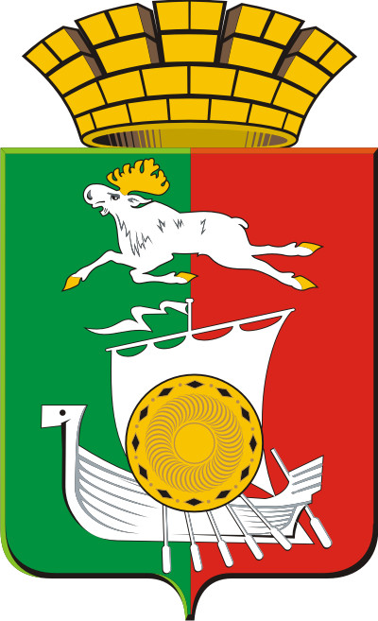

АДМИНИСТРАЦИЯ ТАВДИНСКОГО ГОРОДСКОГО ОКРУГА

П О С Т А Н О В Л Е Н И Е

от 11.03.2016 | № 479
г. Тавда

Об определении помещений, находящихся в муниципальной собственности, пригодных для проведения агитационных публичных мероприятий в форме собрания при проведении выборов депутатов государственной Думы Федерального Собрания Российской Федерации седьмого созыва, депутатов Законодательного Собрания Свердловской области
18 сентября 2016 года

Руководствуясь Федеральным законом от 12 июня 2002 года № 67-ФЗ «Об основных гарантиях избирательных прав и права на участие в референдуме граждан Российской Федерации», Федеральным законом от 19 июня 2004 года № 54-ФЗ «О собраниях, митингах, демонстрациях, шествиях и пикетированиях», Областным законом от 29 апреля 2003 года № 10 – ОЗ «Избирательный кодекс Свердловской области», предложениями Тавдинской районной территориальной избирательной комиссии, администрация Тавдинского городского округа
ПОСТАНОВЛЯЕТ:
1. Определить перечень помещений, находящихся в муниципальной собственности, пригодных для проведения агитационных публичных мероприятий в форме собрания при проведении выборов депутатов Государственной Думы Федерального Собрания Российской Федерации седьмого созыва, депутатов Законодательного Собрания Свердловской области 18 сентября 2016 года (приложение № 1).
- Опубликовать настоящее постановление в газете «Тавдинская правда» и разместить на официальном сайте Тавдинского городского округа.
- Контроль за исполнением настоящего постановления оставляю за собой.

Глава администрации
Тавдинского городского округа К.Г. Баранов

Приложение № 1 к
постановлению администрации
Тавдинского городского округа
от 11.03.2016 № 479
«Об определении помещений, находящихся в муниципальной собственности, пригодных для проведения агитационных публичных мероприятий в форме собрания при проведении выборов депутатов государственной Думы Федерального Собрания Российской Федерации седьмого созыва 18 сентября 2016 года»

ПЕРЕЧЕНЬ
помещений, находящихся в муниципальной собственности, пригодных для проведения агитационных публичных мероприятий в форме собрания при проведении выборов депутатов государственной Думы Федерального Собрания Российской Федерации седьмого созыва, депутатов Законодательного Собрания Свердловской области 18 сентября 2016 года

№  п/п | Помещение, адрес
1. | Центр культуры «Россия» Муниципального автономного учреждения «Управление культуры, молодежной политики и спорта»,  г. Тавда, ул. Ленина, 91 -А
2. | Дом культуры им. Ленина Муниципального автономного учреждения «Управление культуры, молодежной политики и спорта»,  г. Тавда, ул. К. Маркса, 14
3. | Муниципальное автономное образовательное учреждение дополнительного образования детей Центр творческого развития и гуманитарного образования «Гармония»,  г. Тавда, ул. Кирова, 126
4. | Здание Азанковского Дома культуры Муниципального автономного учреждения «Управление культуры, молодежной политики и спорта», посёлок Азанка Тавдинский район, ул. Ленина, 11-А
5. | Здание Большепустынского Дома культуры Муниципального автономного учреждения «Управление культуры, молодежной политики и спорта», деревня Большая Пустынь Тавдинский район, ул. Советская, 18
6. | Дом культуры поселка Карабашка Муниципального автономного учреждения «Управление культуры, молодежной политики и спорта», посёлок Карабашка Тавдинский район, ул. Ленина, 5
7. | Здание сельского Дома культуры Муниципального автономного учреждения «Управление культуры, молодежной политики и спорта», деревня Ленино Тавдинский район, ул. Ленина, 1
8. | Здание Мостовского Дома культуры Муниципального автономного учреждения «Управление культуры, молодежной политик и спорта», деревня Мостовка Тавдинский район, ул. Центральная, 1
9. | Здание Герасимовского Дома культуры Муниципального автономного учреждения «Управление культуры, молодежной политик и спорта», деревня Герасимовка Тавдинский район, ул. П.Морозова, 43
10. | Здание Городищенского Дома культуры Муниципального автономного учреждения «Управление культуры, молодежной политик и спорта», село Городище Тавдинский район, ул. Гагарина, 8
11. | Здание Увальского Дома культуры Муниципального автономного учреждения «Управление культуры, молодежной политик и спорта», деревня Увал Тавдинский район, ул. Молодежная, 4
12. | Здание Крутинского Дома культуры Муниципального автономного учреждения «Управление культуры, молодежной политик и спорта», село Крутое Тавдинский район, ул. Центральная, 26
13. | Здание Кошукского Дома культуры Муниципального автономного учреждения «Управление культуры, молодежной политик и спорта», село Кошуки Тавдинский район, ул. Молодежная, 1
14. | Культурно – развлекательный центр Муниципального автономного учреждения «Управление культуры, молодежной политики и спорта», ул. Тавдинская, 1

